**Читательский дневник**

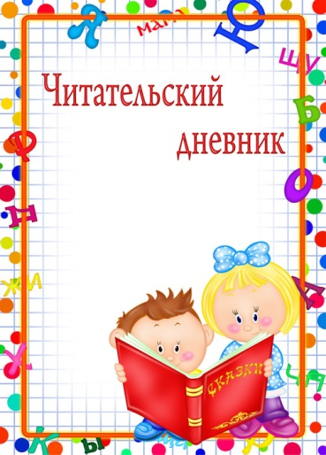

Ученика (цы) 1 «б» класса

средней школы

_________________________

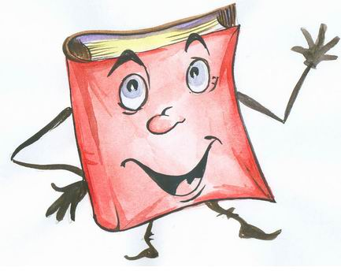**Просьба книги: научись меня читать**

1. Прочитай заглавие, имя, фамилию автора.
2. Перелистай меня, рассмотри все иллюстрации.
3. Предположи, о чём я тебе расскажу.
4. Читай текст самостоятельно небольшими частями, проверяй и уточняй свои предположения.
5. Подумай, почему у меня такое название.
6. Работай над особенностями речи: окраска голоса, громкость, темп.

**Тренируйся в чтении каждый день!**

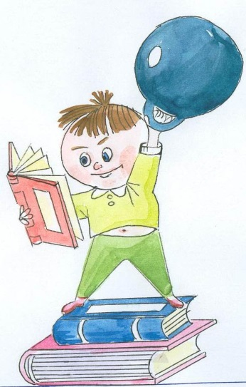

**Памятка**

**“УЧИСЬ ЧИТАТЬ ПРАВИЛЬНО”**

1. Следи, чтобы **глаза** двигались **по строчке.**
2. Старайся **не возвращаться** к чтению прочитанного слова, если понял его.
3. При чтении **будь внимателен** к каждомуслову.
4. Старайся понять, **о чём** читаешь.
5. Читай **ежедневно:**

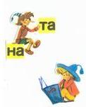**·** вслух

· “про себя”

**Если книга понравилась ты можешь:**

* нарисовать понравившегося героя или вклеить картинку-раскраску с ним
* найти и приклеить портрет автора книги, напиши его полные имя и отчество

**Если книга очень понравилась:**

* сделай рисунки-иллюстрации ( или комиксы) на основе прочитанного;
* придумай загадки или ребусы о героях;
* составь кроссворд по прочитанному;
* написать и "послать” в дневнике письмо героям или автору книги;
* 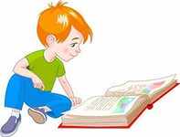узнать и записать интересные факты из биографии писателя.

|  |  |  |  |
| --- | --- | --- | --- |
| Дата | Название книги | Время чтения в минутах | Роспись родителей |
|  |  |  |  |
|  |  |  |  |
|  |  |  |  |
|  |  |  |  |
|  |  |  |  |
|  |  |  |  |
|  |  |  |  |
|  |  |  |  |
|  |  |  |  |
|  |  |  |  |
|  |  |  |  |
|  |  |  |  |
|  |  |  |  |
|  |  |  |  |
|  |  |  |  |
|  |  |  |  |
|  |  |  |  |
|  |  |  |  |
|  |  |  |  |